松高96學年上學期高三自然組數學期末考題目卷
- 已知、、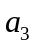、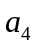皆為正實數，利用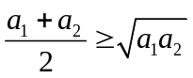證明：
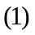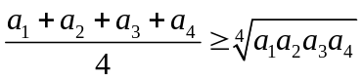
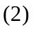 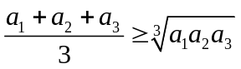
- 設、、是正實數，求證：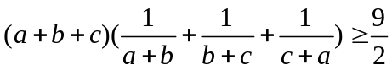
設、、是正實數，求證：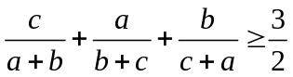
- 解不等式：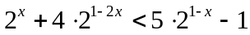
解不等式：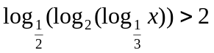
- 解不等式：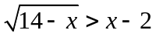
已知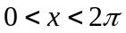，解不等式：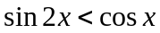
- 解不等式：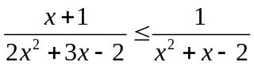
解不等式：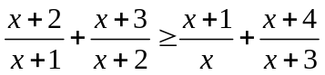
- 設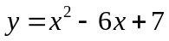，且的範圍如下，試分別求之最大值與最小值：
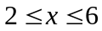
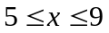
- 已知坐標平面上三點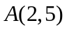、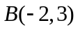、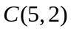，試寫一個不等式組，表示內部區域，並求之面積。
- 在坐標平面上，畫出下列不等式組的圖形：
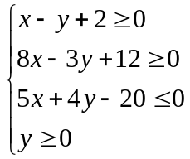，並求此圖形之面積。
- 人體一天鈣質最少需求量為1000毫克，已知牛奶的含鈣量為120毫克/100公克，高麗菜的含鈣量為70毫克/100公克；牛奶的售價為40元/100公克，高麗菜的售價為20元/100公克。克傑每天只能花300元，現欲購買牛奶與高麗菜，若想滿足鈣質的需求，又希望所買的重量最輕，則應購買牛奶與高麗菜各多少公克？
- 克傑欲將一棟室內面積100坪的公寓隔間分租給學生，房間分成二種：大房間面積10坪，可住4名學生，月租每人4000元；小房間面積4坪，可住2名學生，月租每人5000元。若克傑在出租前欲改裝，但大房間的裝潢費每間需要8000元，小房間每間需要6000元。克傑現有12萬元準備用於裝潢，則應隔成大、小房間各幾間，才能得到最大的利潤？

